MALVAGLIA

7 ½ -Zimmer Haus mit Garage und Hof

sehr sonnig, ruhig mit schöner Aussicht

………………………………..……………………………………………..…………..……………..…..……………..……..……….

Casa di 7 ½ locali con garage e corte

molto soleggiata, tranquilla con bellissima vista

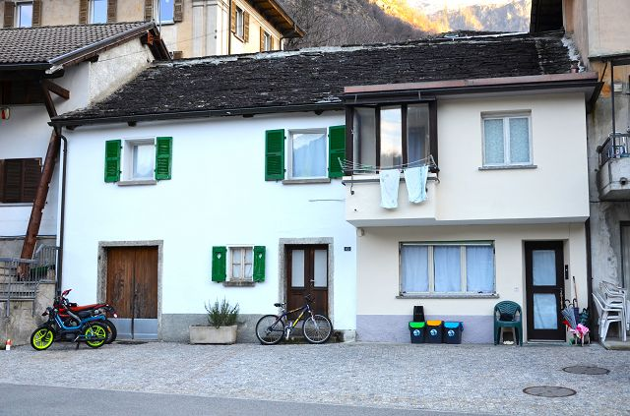

4180/4351

Fr. 315'000.--

Standort | Umgebung
Eckdaten | Ausstattung

Grundstücksfläche: ca. 109m2
Wohnfläche: ca. 120 m2
Etagen: 2
Zweitwohnsitz: ja, möglich
Zustand: gut
Wasser: ja
Strom: ja
Heizung: Elektro
Innenhof: ja
Parken: neben dem Haus

6713 Malvaglia, Piazza D'Armi 45

Region: Bleniotal
Lage: sehr sonnig, ruhig
Aussicht: schöne Aussicht
Schulen: 600 m
Einkaufen: 600 m
Öffentliche Verkehrsmittel: 100 m
Entfernung zur nächsten Stadt: 27 km
Autobahnentfernung: 7,5 km

Beschreibung

Dieses schöne freistehende 7 ½-Zimmer-Haus liegt an sehr sonniger und ruhiger Lage im Zentrum von Malvaglia im schönen Bleniotal.

Das gemütliche Haus im Dorfzentrum wurde vor einigen Jahren teilweise renoviert und befindet sich in einem guten Zustand. Das Haus ist auf zwei Etagen mit hellen Räumen aufgeteilt.

Über den Haupteingang im Erdgeschoss gelangt man in die Wohnküche. Außerdem gibt es im Erdgeschoss einen Technikraum-Waschküche-Abstellraum und eine Garage, die derzeit als Lagerraum genutzt wird. Vom Wohnzimmer aus gelangt man in den ersten Stock, wo sich zwei Doppelzimmer, vier Einzelzimmer und ein Bad/WC mit Fenster und Badewanne befinden.
Vor dem Haus befindet sich ein kleiner Innenhof, in dem auch ein Tisch zum Essen im Freien aufgestellt werden kann. Von allen Seiten hat man einen schönen Blick auf die umliegenden Berge und das Dorf.

In dieser schönen Gegend findet man Ruhe und Entspannung vom Alltagsstress in der Nähe der Natur. Überall in der Umgebung können zahlreiche Spaziergänge oder Fahrradtouren unternommen werden. Im Winter können Sie in den Bergen in den Gebieten von Nara oder Campo Blenio Ski fahren und in Campra Langlauf betreiben.

Das Haus ist leicht mit dem Auto erreichbar. In unmittelbarer Nähe befinden sich Geschäfte, Schulen, eine Apotheke, Post und Bank. Bellinzona ist 27 km entfernt und Biasca mit der Autobahn A2 ist in nur 7.5 km vom Haus aus zu erreichen.

………………………………………………………………………………………………………

Highlights

- sehr sonnige und ruhige Lage mit schöner Aussicht
- gemütliches Familienhaus
- kleiner Hinterhof
- hervorragende Autobahn-/ÖPNV-Anbindung

Posizione | Dintorni
Informazione sull'immobile

Superficie terreno: ca 109m2
Superficie abitabile: ca 120 m2
Piani: 2
Seconda casa: sì, possibile
Condizione: buona
Acqua: si
Elettricità: si
Riscaldamento: elettrico
Cortile: si
Parcheggio: accanto alla casa

6713 Malvaglia, Piazza D’Armi 45

Regione: Valle di Blenio
Posizione: molto soleggiata, tranquilla
Vista: bella vista
Scuole: 600 m
Acquisti: 600 m
Trasporto pubblico: 100 m
Distanza città successiva: 27 km
Distanza autostrada: 7.5 km

Descrizione dell’immobile

Questa bella casa unifamiliare di 7/2 locali è situata in una posizione molto soleggiata e tranquilla nel nucleo di Malvaglia, nella bellissima valle di Blenio.

L’accogliente casa nel nucleo è stata parzialmente ristrutturata qualche anno fa e si trova in buono stato. La casa è strutturata su due piani con ambienti familiari e luminosi.

L’ingresso principale al piano terra conduce al locale unico di soggiorno-sala pranzo-cucina attrezzata. Inoltre, al piano terra si trova locale tecnico-lavanderia-deposito e garage, attualmente adibito al ripostiglio. Dal soggiorno si sale al primo piano dove trovano spazio due camere doppie, quattro singole e un bagno/WC finestrato con vasca.

Davanti alla casa si trova piccolo cortile di proprietà, dove si può mettere anche tavolo per pranzare fuori. Da ogni parte si gode di una splendida vista sulle montagne e sul paese.

In questa bellissima zona troverete pace e relax dallo stress quotidiano vicino alla natura. Ovunque intorno si possono praticare numerose passeggiate a piedi o con la bici. In invrerno si può praticare sci di montagna nelle zone di Nara o Campo Blenio e sci di fondo a Campra.

La casa è facilmente raggiungibile in auto. Nelle immediate vicinanze si trovano negozi, scuole, farmacia, posta e banca. Bellinzona dista a 27 km e Biasca con l’autostrada A2 a soli 7,5 km dalla proprietà.
……………………………………………………………………………………………………….

Highlights

- posizione molto soleggiata e tranquilla con bella vista
- casa accogliente e familiare
- piccolo cortile di proprietà
- ottimo collegamento autostradale/mezzi pubblici

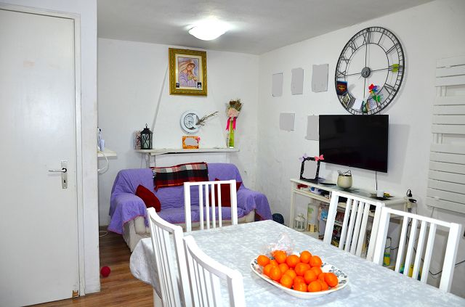

Wohn-, Essbereich / soggiorno – pranzo

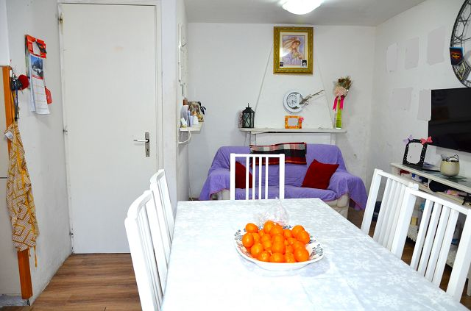

Wohn-, Essbereich / soggiorno – pranzo

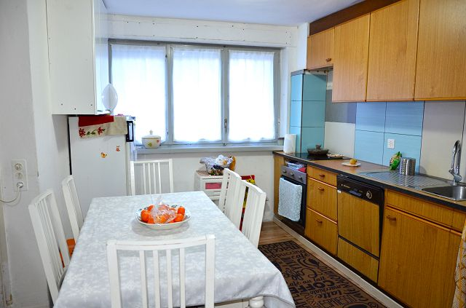

Essbereich – Küche / pranzo – cucina
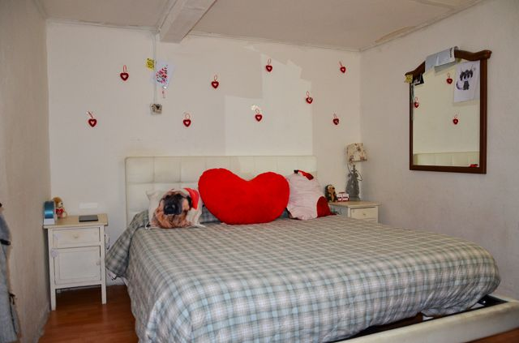

Zimmer / camera

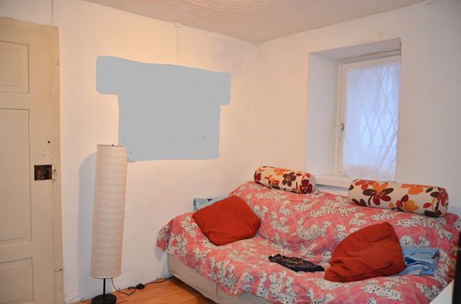

Zimmer / camera

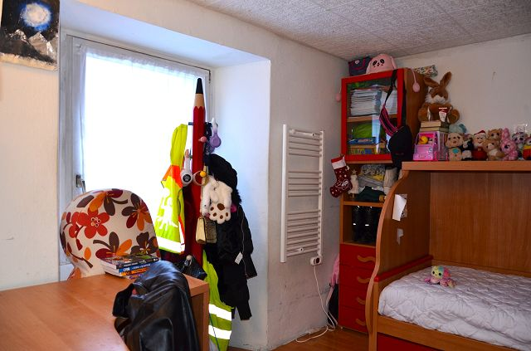

Zimmer / camera
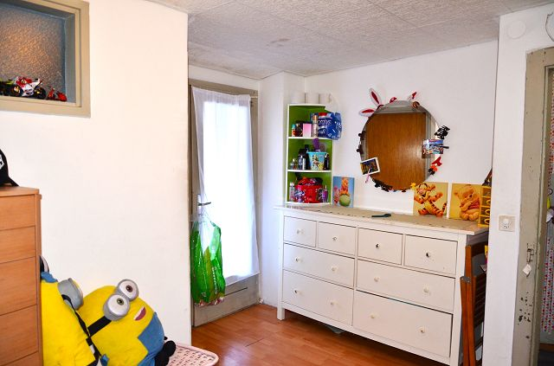

Zimmer / camera

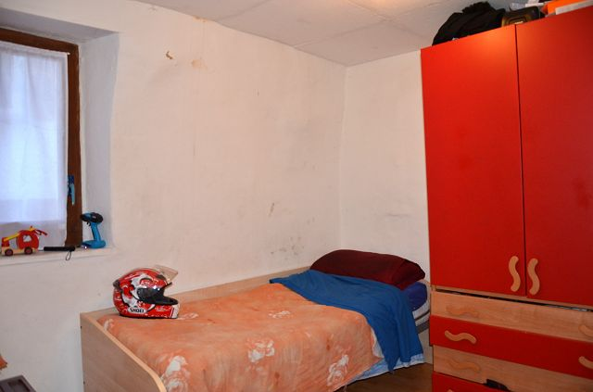

Zimmer / camera

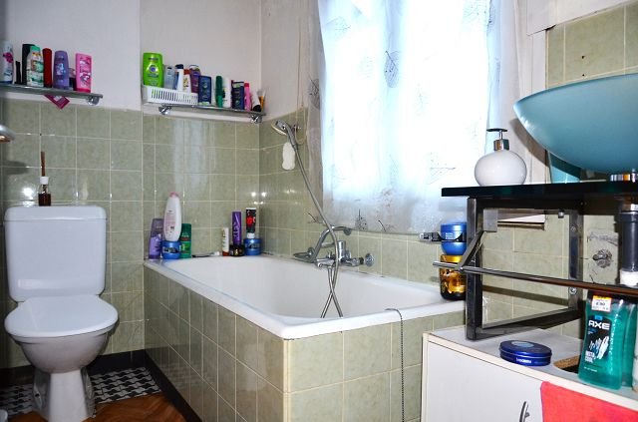

Bad mit Badewanne / bagno con vasca

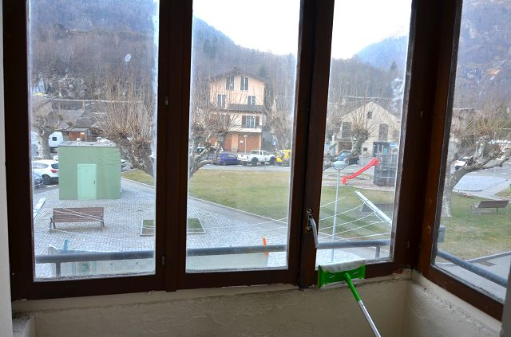

Verglaster Balkon / balcone coperto

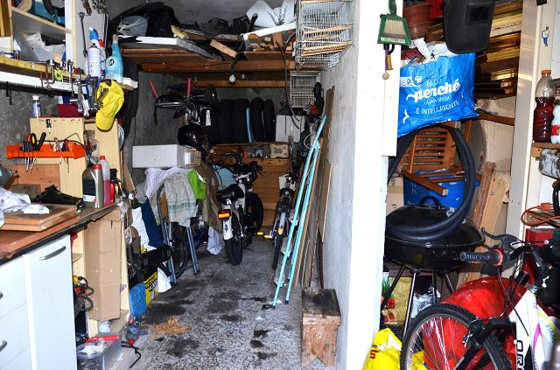

Garage / garage

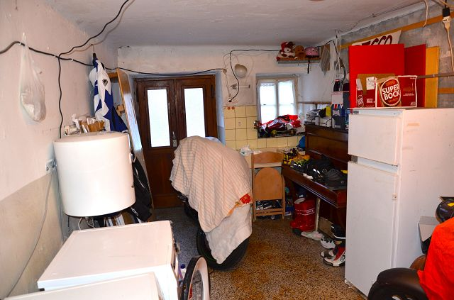

Waschküche – Keller / lavanderia – cantina

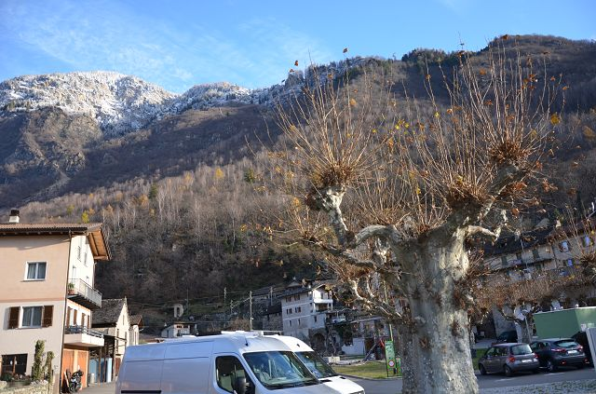

Aussicht / vista

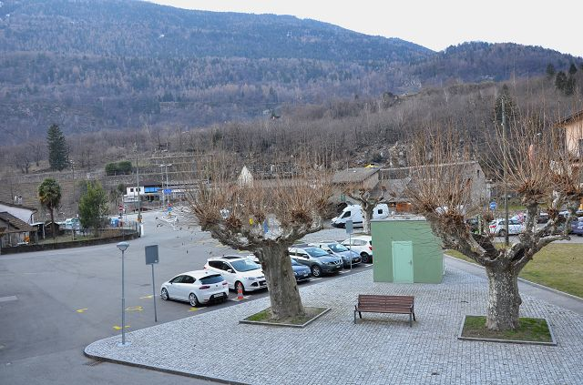

Aussicht / vista

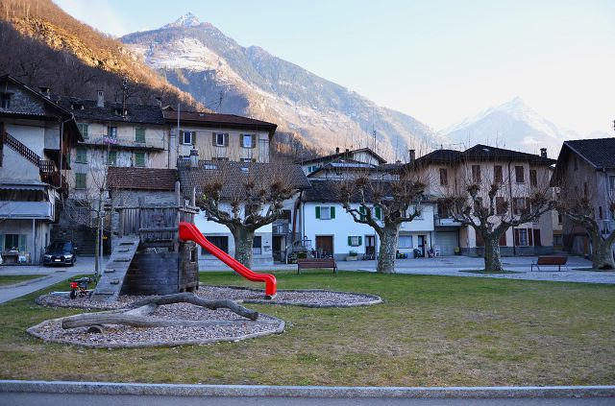

Umgebung / dintorni
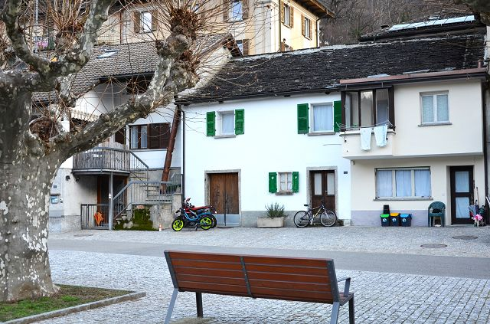

Haus / casa

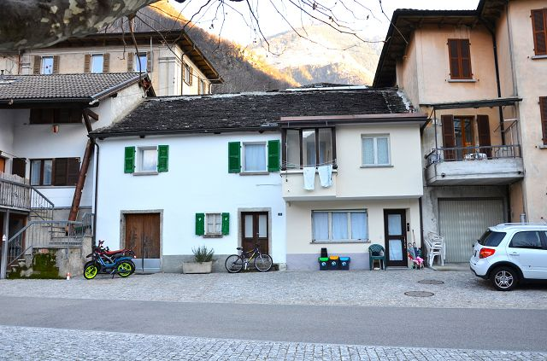

Haus / casa
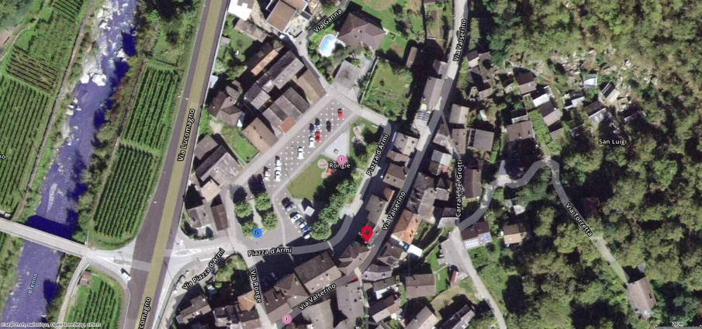

Flugbild / vista aereo

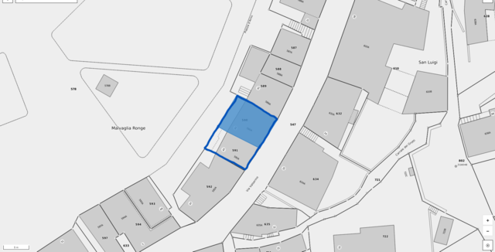
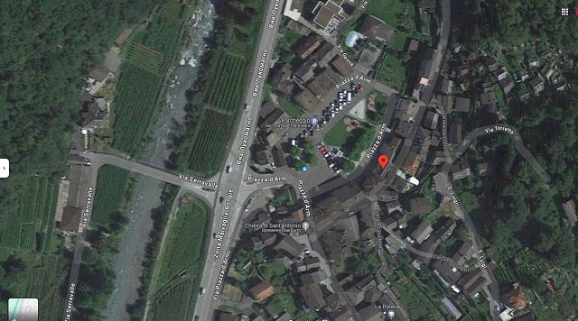

Lage / posizione

TICINO | Malvaglia

